EVALUASI TENGAH SEMESTER
JARINGAN KOMPUTER
Waktu : 120 menit

SOAL:
- Telegraf dapat digunakan untuk mengirimkan pesan jarak jauh dengan menggunakan gelombang?

☐ Listrik
☐ Cahaya
☐ Radio
☐ Suara
☐ Air
☐ Panas

- LAN merupakan singkatan dari?

☐ Local Area Number
☐ Local Area Network
☐ Link Area Network
☐ Local Agricultural Network
☐ Logistic Advertising Network
☐ Limited Area Network

- Perangkat antena parabola dan satelit merupakan salah satu contoh perangkat yang digunakan dalam membangun jaringan LAN
Benarkah pernyataan tersebut?

☐ Benar
☐ Salah
- Semakin kecil noise maka kualitas data/informasi yang diterima sama atau semakin mendekati sinyal yang dikirimkan dari sumber data/informasi.
Benarkah pernyataan tersebut?

☐ Benar
☐ Salah
- Manakah yang merupakan komponen jaringan komunikasi

☐ Transmitter
☐ Transmission Medium
☐ Receiver
☐ Repeater
☐ Carpenter
☐ Streamer

- Pilihlah dari daftar berikut yang merupakan jenis media transmisi Guided
☐ Coaxial
☐ Micro Wave
☐ Fiber Optic
☐ Radio Wave
☐ Shielded Twisted Pair
☐ Unshielded Twisted Pair
- Wavelength Division Multiplexing merupakan metode multiplexing yang hanya dapat digunakan pada kabel twisted pair
benarkah pernyataan tersebut?

☐ Benar
☐ Salah
- Pilihlah dari jenis-jenis kabel berikut yang menggunakan gelombang cahaya untuk dapat mentransmisikan sinyal
☐ Coaxial
☐ Fiber Optic
☐ Shielded Twisted Pair
☐ Unshielded Twisted Pair

- Pilihlah beberapa metode berikut yang bukan merupakan metode yang dapat digunakan untuk melakukan proses multiplexing:
☐ Time Division Multiplexing
☐ Voltage Division Multiplexing
☐ Wavelength Division Multiplexing
☐ High Pass Division Multiplexing
☐ Amplitudo Division Mutliplexing
☐ Frequency Division Multiplexing
- Non Return To Zero merupakan metode yang dapat digunakan untuk mengubah sinyal berbentuk gelombang listrik dan gelombang cahaya menjadi bit stream dengan cara mendeteksi adanya sinyal pada interval waktu tertentu dengan bit bernilai 1 dan tidak adanya sinyal dalam interval waktu tertentu dengan bit bernilai 0
Benarkah pernyataan tersebut?

☐ Benar
☐ Salah
- Time Division Multiplexing merupakan metode yang dapat memfasilitasi penggunaan satu buah kanal transmisi untuk pengiriman sinyal dari sumber yang berbeda dengan menggunakan sistem pembagian waktu dengan cara setiap waktu tertentu kanal transmisi dipindahkan dari satu perangkat ke perangkat lain
benarkah pernyataan tersebut?

☐ Benar
☐ Salah
- Kabel berikut merupakan jenis kabel apa?
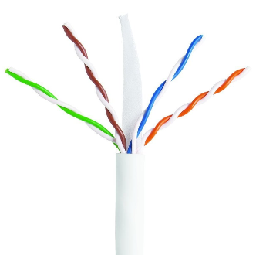
☐ Coaxial
☐ Fiber Optic
☐ Shielded Twisted Pair
☐ Unshielded Twisted Pair
- Manakah dari pernyataan-pernyataan berikut yang benar terkait data link layer?
☐ Data link layer tidak dapat digunakan untuk mengirimkan frame pada jaringan wireless
☐ Data link layer hanya memiliki 1 buah protocol
☐ Data link layer menggunakan layanan pada physical layer untuk dapat mengirimkan frame
☐ Data link layer menyediakan layanan kepada network layer
- Acknowledgments (ACK) tidak akan diterima atau tidak akan diproses oleh pengirim frame jika?
☐ Frame sampai ke penerima tanpa kerusakan dan frame ack sampai dengan selamat ke sisi pengirim
☐ Frame yang dikirimkan tidak sampai ke penerima
☐ Frame yang dikirimkan sampai ke penerima namun dalam kondisi rusak
☐ Frame yang dikirimkan sampai ke penerima dengan kondisi baik, namun frame ack lewat masa timeout
☐ Frame sampai ke penerima namun frame ack balasan rusak pada saat transmisi
- Checksum merupakan mekanisme pendeteksian error dengan cara mengirimkan block bit beserta dengan hasil perhitungan checksumnya, jika penerima mendapatkan nilai komplemen hasil checksum dengan bit bernilai 1 semua maka data tersebut tidak mengalami kerusakan dan dapat diproses lebih lanjut
Benarkah pernyataan tersebut?

☐ Benar
☐ Salah
- Sebuah frame akan dianggap sampai dengan selamat jika pada sisi pengirim telah menerima ack dalam rentang masa timeout
Benarkah pernyataan tersebut?

☐ Benar
☐ Salah
- Cyclic Redundancy Check (CRC) merupakan proses pendeteksian error yang perlu dilakukan baik dari sisi pengirim maupun dari sisi penerima
Benarkah pernyataan tersebut?

☐ Benar
☐ Salah
- Gambar di bawah ini merupakan format dari sebuah ethernet frame,
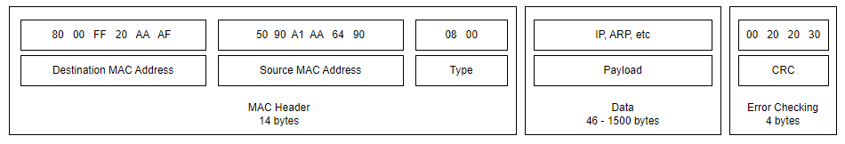
Bagian manakah yang akan dilihat oleh sebuah switch untuk ditambahkan ke dalam mac address tabel ketika pertama kali menerima frame tersebut?
☐ Destination Mac Address
☐ Source Mac Address
☐ Type
☐ Payload
☐ CRC
☐ Data
- Manakah dari pernyataan-pernyataan berikut yang sesuai dengan proses enkapsulasi pada Medium Access Control pada sub layer data link
☐ Enkapsulasi akan menyebabkan ukuran frame lebih besar dari packet yang di-enkapsulasi
☐ Enkapsulasi menyebabkan frame yang dikirim memiliki ukuran yang lebih kecil untuk dapat memaksimalkan bandwidth yang ada
☐ Enkapsulasi akan menyebabkan frame yang dikirim memiliki kemampuan dalam menentukan rute pengiriman
☐ Proses enkapsulasi dilakukan pada sisi penerima saja
☐ Enkapsulasi akan menambahkan header berisi asal dan tujuan mac address serta tipe protocol dari layanan pada network layer
- Checksum merupakan mekanisme pendeteksian error dengan cara mengirimkan block bit beserta dengan hasil perhitungan checksumnya, jika penerima mendapatkan nilai hasil checksum yang sama dengan nilai checksum yang diterima berarti data yang dikirimkan tidak mengalami kerusakan dan dapat diproses lebih lanjut
Benarkah pernyataan tersebut?

☐ Benar
☐ Salah
- Waktu timeout pada sisi penerima secara default memiliki rentang waktu 1 jam
Benarkah pernyataan tersebut?

☐ Benar
☐ Salah
- Manakah yang merupakan metode dalam memecah bit stream menjadi frame?
☐ Byte Count
☐ Checksum
☐ Frame Check Sequence
☐ Bit Stuffing
☐ Byte Stuffing
☐ Flag Byte

- Gambar di bawah merupakan proses pengiriman data dari satu perangkat ke perangkat lain dalam jaringan yang sama.
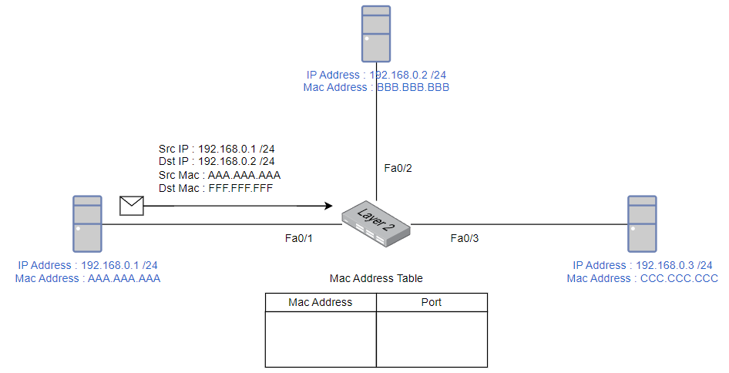
Jika data yang dikirim merupakan data pertama yang diterima oleh switch, apakah yang pertama kali dilakukan oleh switch tersebut?
☐ Meneruskan frame ke port Fa0/2 dan Fa0/3
☐ Menambahkan Dst Mac Address dalam Mac Address Table beserta dengan nomor port Fa0/2
☐ Menambahkan Src Mac Address dalam Mac Address Table beserta dengan nomor port Fa0/2
☐ Menambahkan Dst Mac Address dalam Mac Address Table beserta dengan nomor port Fa0/1
☐ Menambahkan Src Mac Address dalam Mac Address Table beserta dengan nomor port Fa0/1
- Gambar di bawah ini merupakan format dari sebuah ethernet frame,
Bagian type merupakan bagian yang menentukan bahwa frame yang dikirim memiliki tipe data gambar, suara, video atau teks.
Benarkah pernyataan tersebut?
☐ Benar
☐ Salah
- Gambar di bawah ini merupakan format dari sebuah ethernet frame,
bagian manakah yang digunakan sebagai sarana untuk memberikan layanan multiplexing dari logical link control (LLC) kepada network layer?
☐ Destination Mac Address
☐ Source Mac Address
☐ Type
☐ Payload
☐ CRC
☐ Mac Header

- Gambar di bawah ini merupakan format dari sebuah ethernet frame,
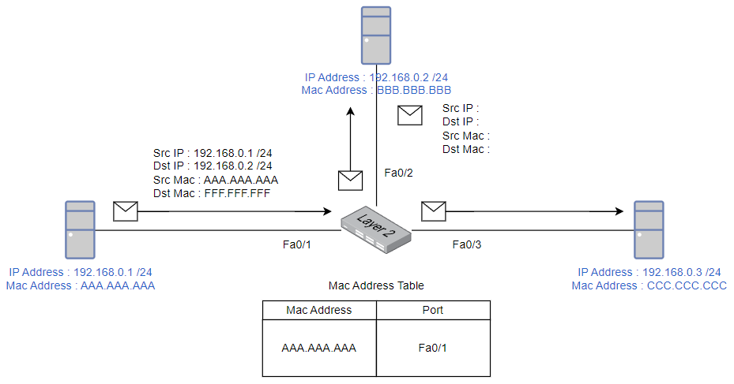
Gambar di atas merupakan proses pengiriman data dari satu perangkat ke perangkat lain dalam jaringan yang sama. Ketika PC dengan IP Address membalas pesan yang diterima, nilai berapakah yang akan dimasukkan ke dalam Src IP?
☐ 192.168.0.1 /24
☐ 192.168.0.2 /24
☐ 192.168.0.3 /24
☐ 192.168.0.255 /24
- Fungsi-fungsi mana saja yang merupakan fungsi yang merupakan tugas dari Logical Link Control?
☐ Addressing
☐ Multiplexing
☐ Flow Control
☐ Error Control
☐ Encapsulation
☐ Multiple Access Resolution
- Mana saja yang bukan merupakan sub layer dari data link layer?
☐ Logical Link Control
☐ Media Access Control
☐ Transmitter Control
☐ User Datagram Protocol
☐ Transport Control Protocol
- Carrier Sense, Multiple Access/Collision Avoidance (CSMA/CA) merupakan proses yang dilakukan oleh Wireless LAN untuk mencegah terjadinya tabrakan dalam proses pengiriman frame
Benarkah pernyataan tersebut?

☐ Benar
☐ Salah
- Carrier Sense Multiple Access with Collision Detection (CSMA/CD) merupakan proses pendeteksian collision yang dilakukan pada jaringan nirkabel
Benarkah pernyataan tersebut?

☐ Benar
☐ Salah

